贵阳幼儿师范高等专科学校质量保证中心
质量工作简报
2020年5月30日 2020年第03期

质量建设学习与讨论
主题一：树立质量意识、建设质量文化
5月下旬，为强化学校质量文化，提升教职工对学校内部质量保证体系的责任意识与主体意识，我校各级部门根据校质量保证中心《关于学校质量文化学习与讨论的通知》要求，积极组织部门教职工，开展了对《贵州省职业教育兴黔富民行动计划建设项目实施方案（2020-2020年）》、《贵阳幼儿师范高等专科学校兴黔富民行动计划建设项目申报工作方案》、《内部质量保证体系诊断与改进》等汇编材料的学习，并积极展开讨论。
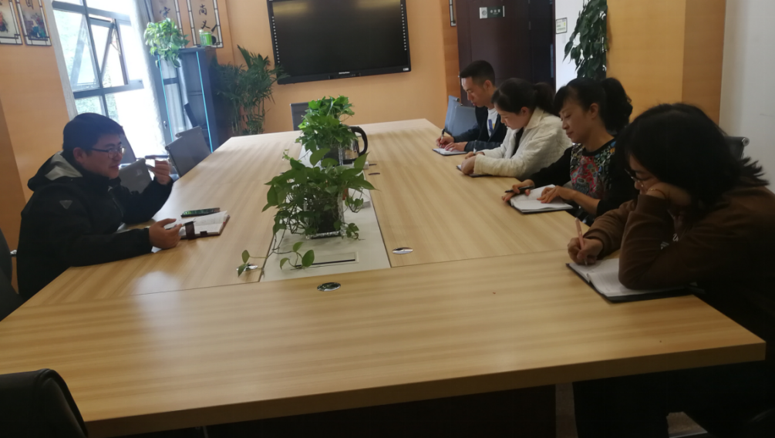
学习讨论学校质量文化现场一
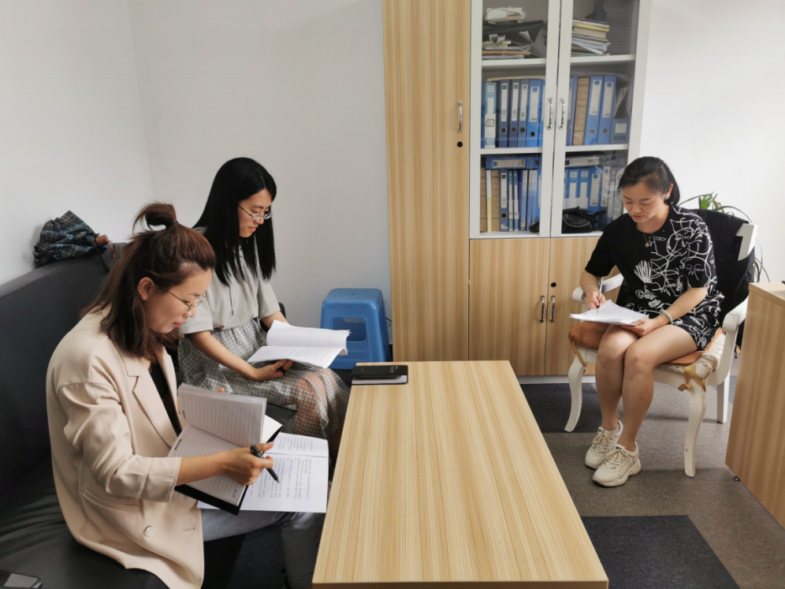
学习讨论学校质量文化现场二
通过此次全校范围的学习和讨论，进一步树立了我校教职工的质量意识，加强了校园质量文化的建设人人有责的认知。人人参与，人人把关，凝聚师生共识，是提高质量意识的关键。只有不断完善健全质量体系、建设质量文化，才能提高学校的综合实力和竞争力。
质量文化的建设需要融入到日常工作中。各级部门以此次学习为契机，查漏补缺、不断完善各项规章制度，为后期质量文化建设打好基础。
据悉，此次关于质量文化建设的学习一共分为三期。我校将在全校范围展开质量文化建设的学习，对促进我校质量工作的开展、提高全校教职工质量意识、提升我校质量管理水平起到了积极的推动作用。

撰稿：杨雪

